

**Егіндікөл ауданының шалғайдағы елді мекендерде тұратын балаларды жалпы білім беретін мектепке тасымалдаудың схемасы мен тәртібін бекіту туралы**

Ақмола облысы Егіндікөл ауданы әкімдігінің 2018 жылғы 23 мамырдағы № а-5/89 қаулысы. Ақмола облысының Әділет департаментінде 2018 жылғы 11 маусымда № 6657 болып тіркелді.

      "Автомобиль көлігі туралы" 2003 жылғы 4 шілдедегі Қазақстан Республикасы Заңының 14-бабы 3-тармағының 3-1) тармақшасына сәйкес, Егіндікөл ауданының әкімдігі ҚАУЛЫ ЕТЕДІ:

      1. Егіндікөл ауданының шалғайдағы елді мекендерде тұратын балаларды жалпы білім беретін мектепке тасымалдаудың схемасы осы қаулының 1-қосымшасына сәйкес бекітілсін.

      2. Қоса берілген Егіндікөл ауданының шалғайдағы елді мекендерде тұратын балаларды жалпы білім беретін мектепке тасымалдаудың тәртібі осы қаулының 2-қосымшасына сәйкес бекітілсін.

      3. Осы қаулының орындалуын бақылау аудан әкімінің орынбасары Қ.Қ. Касеновке жүктелсін.

      4. Осы қаулы Ақмола облысының Әділет департаментінде мемлекеттiк тiркелген күнінен бастап күшiне енедi және ресми жарияланған күнінен бастап қолданысқа енгiзiледi.

|  |  |
| --- | --- |
| *Егіндікөл ауданының*  *әкімі* | *Е.Исабеков* |

|  |  |
| --- | --- |
|  | Егіндікөл ауданы әкімдігінің 2018 жылғы 23 мамырдағы № а-5/89 қаулысына 1-қосымша |

**Егіндікөл ауданының шалғайдағы елді мекендерде тұратын балаларды "Ақмола облысы білім басқармасының Егіндікөл ауданы бойынша білім бөлімі Егіндікөл ауылының № 1 жалпы орта білім беретін мектебі" коммуналдық мемлекеттік мекемесіне тасымалдау схемасы**

      Ескерту. 1-қосымша жаңа редакцияда - Ақмола облысы Егіндікөл ауданы әкімдігінің 18.05.2023 № а-5/83 (оның алғашқы ресми жарияланған күнінен кейін күнтізбелік он күн өткен соң қолданысқа енгізіледі) қаулысымен.

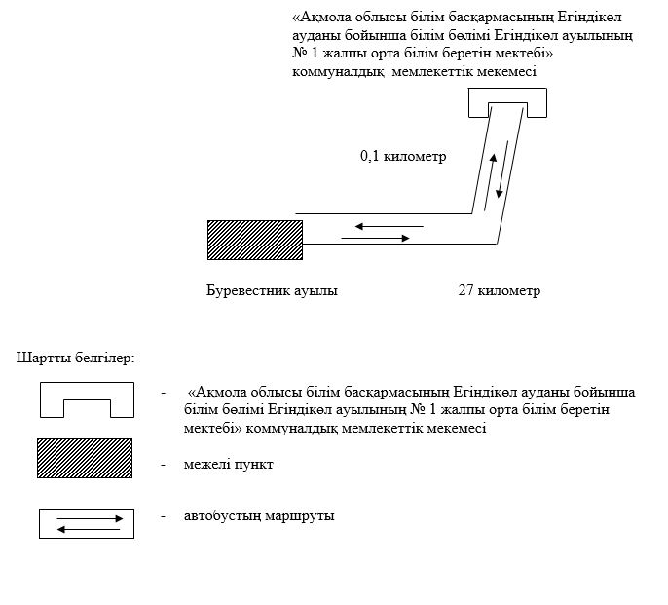

|  |  |
| --- | --- |
|  | Егіндікөл ауданы әкімдігінің 2018 жылғы 23 мамырдағы  № а-5/89 қаулысына 2-қосымша |

**Егіндікөл ауданының шалғайдағы елді мекендерде тұратын балаларды жалпы білім беретін мектепке тасымалдаудың тәртібі**

      Ескерту. 2-қосымшаға өзгеріс енгізілді - Ақмола облысы Егіндікөл ауданы әкімдігінің 18.05.2023 № а-5/83 (оның алғашқы ресми жарияланған күнінен кейін күнтізбелік он күн өткен соң қолданысқа енгізіледі) қаулысымен.

      1. Егіндікөл ауданының шалғайдағы елді мекендерде тұратын балаларды жалпы білім беретін мектепке тасымалдаудың тәртібі "Автомобиль көлігі туралы" Қазақстан Республикасы Заңының 14-бабы 3-тармағының 3-1) тармақшасына сәйкес әзірленді.

      Ескерту. 1-тармаққа өзгеріс енгізілді - Ақмола облысы Егіндікөл ауданы әкімдігінің 18.05.2023 № а-5/83 (оның алғашқы ресми жарияланған күнінен кейін күнтізбелік он күн өткен соң қолданысқа енгізіледі) қаулысымен.

      2. Тасымалдаушы білім беру ұйымы болып табылады.

      3. Тасымалдаулар Қазақстан Республикасы Инвестициялар және даму министрінің міндетін атқарушының 2015 жылғы 26 наурыздағы № 349 бұйрығымен бекітілген Автомобиль көлігімен жолаушылар мен багажды тасымалдау қағидаларының (Нормативтік құқықтық актілерді мемлекеттік тіркеу тізілімінде № 11550 болып тіркелген) талаптарына сәйкес жүзеге асырылады.

© 2012. Қазақстан Республикасы Әділет министрлігінің «Қазақстан Республикасының Заңнама және құқықтық ақпарат институты» ШЖҚ РМК